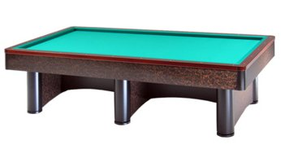

Campionato Provinciale Tris a 2 Goriziana
Sede di gara: Circolo Nuova Europa
Via Oberdan 9 - Faenza

Orari di giovedì 28 marzo 2019
1 | Casadio / Faccani | Ore 21,00 | Nuova Europa
2 | Faziani / Baldassari | Ore 21,00 | Cà del vento
3 | Russo / Ghirelli | Ore 21,00 | Cà del Vento
4 | Valeriani / Paterniani | Ore 21,00 | Asirelli/Roncalceci
5
6
7
8

Ancora n° 4 posti disponibili (tel. Cimatti 335-6511766)

